Международный конкурс для школьников
"Город, в котором я живу"
«Математические расчеты при решении экологических проблем»

Работу выполнил:
Гончаров Никита,
учащийся 6 -А класса
МБОУ «Средняя
общеобразовательная
школа № 7 им. А.В. Мокроусова
с углубленным изучением
английского языка» j муниципального образования,
городской округ Симферополь.

Руководитель:
Короткова Ольга Викторовна, учитель физики и математики
высшей категории
МБОУ «Средняя
общеобразовательная
школа № 7 им. А.В. Мокроусова
с углубленным изучением
английского языка»

Симферополь - 2016 г.

Тема: «Математические расчеты при решении экологических проблем»
Актуальность: Математика – неотъемлемая часть нашей жизни. В настоящее время наблюдается проникновение математических понятий и методов в самые разные области человеческих знаний. Используя математические вычисления можно решить актуальные жизненные проблемы – например, выполнять оценку экологии окружающей среды.
Цель: Проверить возможность использования математических вычислений при определении экологического загрязнения окружающей среды возле СОШ №7.
Гипотеза: Используя математические методы можно определить экологическое состояние окружающей среды.
Задачи:
1. Найти методы вычисления, пригодные для данной работы.
2. Провести эксперимент и при помощи математических вычислений определить экологическое состояние окружающей среды СОШ №7.
3.Составить таблицу и внести данные.
4.Доказать или опровергнуть гипотезу.
Используемые методы:
«Весовой метод, определения площади листовой пластины» – автор Людмила Владиславовна Дорогань. «Методика определения асимметрии, основанная на выявлении нарушений симметрии развития листовой пластины растений, под действием техногенной нагрузки» - автор Владимир Михайлович Захаров. А так же методы наблюдения, сравнения, анализа.
Практическая значимость: Результаты данного исследования доказывают возможность разностороннего применения математики в повседневной жизни, в том числе и при исследовании экологии окружающей среды.
Тема: «Математические расчеты при решении экологических проблем»

План.
1.Введение_______________________________________________________4
2. Первый этап исследования______________________________________5
3. Второй этап исследования______________________________________6
4. Третий этап исследования______________________________________7
а) раздел первый _________________________________________________8
б) раздел второй__________________________________________________9
5. Достигнутые результат_______________________________________10
6 . Вывод________________________________________________________11
7. Используемая литература_____________________________________12
8. Приложения________________________________________________13

Введение.

"Измерить все, что измеримо,
и сделать измеримым то,
что неизмеримо".
Г. Галилей.

“Математика создает условия для умения давать количественную оценку состояния природных объектов и явлений, положительных и отрицательных последствий деятельности человека в природе и социальном окружении. Текстовые задачи имеют возможность для раскрытия вопросов о среде обитания, заботы о ней, рациональном природопользовании, восстановлении и приумножении ее природных богатств” [№2].
Взаимосвязь наук делает любое исследование более интересным. В настоящее время наблюдается проникновение математических понятий и методов в самые разные области человеческих знаний. А можно ли, используя математические вычисления, решить актуальные жизненные проблемы – например, выполнять оценку экологии окружающей среды?

Первый этап исследования:

Важным показателем состояния экологической среды является загрязнение атмосферы. Под воздействием загрязнений в листьях происходят изменения (появление асимметрии, уменьшение площади листовой пластины).
Мной проведен анализ научной литературы и интернет ресурсов с целью определить математические методы, которые используются при оценке экологического состояния окружающей среды.
Я выбрал наиболее подходящие методы для моей работы:
- «Весовой метод, определения площади листовой пластины» Дорогань Людмилы Владиславовны - кандидата биологических наук, профессора Воронежского областного института повышения квалификации и переподготовки работников образования.
- «Методика определения асимметрии, основанная на выявлении нарушений симметрии развития листовой пластины растений, под действием» Захарова Владимира Михайловича
-член-корреспондента Российской академии наук.

На основании вышеуказанных методов я построил второй этап своей работы, который имел два раздела.

Второй этап:
Ход исследования:
Используя, самые простые, методы вычисления и опираясь на данные СанПиН 2.1.6.1032-01 «Атмосферный воздух и воздух закрытых помещений. Санитарная охрана воздуха. Гигиенические требования к обеспечению качества атмосферного воздуха населенных мест», я определил соответствие загрязненности воздуха возле моей школы.
Для этого был проведен подсчет количества проезжающих мимо школы машин для визуального определения загрязнения воздуха пылью и выхлопными газами.
Исследование проводилось в конце мая, когда поток транспорта был такой же, как и во время учебного года и в начале августа, когда транспорта было значительно меньше.
Мной были выбраны участки дороги возле школы, на которых производился подсчет автомобилей, движущихся в оба направления. Работа производилась в утренние, дневные и вечерние часы продолжительностью
1 час в каждое время.
Исследование проводилось по улицам Аксакова, Мокроусова, Тургенева на участках дорог возле школы №7.
Результаты исследования приведены в таблице №1и №2, а так же диаграммах №1 и №2 (Приложение №1).

Вывод:
Полученные результаты говорят о том, что используя математические вычисления и владея необходимой информацией, для анализа полученных данных, можно определить состояние атмосферного воздуха.
Третий этап исследования:

Всем известно, что наиболее чувствительными к загрязнению окружающей среды органами древесных растений являются листья, на которых оседает пыль, а под влиянием различных загрязнителей атмосферы в листьях происходят изменения (появление асимметрии, уменьшение площади листовой пластины).
Используя изученные научные методы и методики, проверим гипотезу.
Исследовались три участка дороги:
- исследуемый участок дороги №1 по улице Аксакова находится на расстоянии 13 м., от здания школы. Лиственные деревья разных пород расположены у дороги. Деревья расположены от дороги в сторону школы на расстоянии: 0,5 м. и 6,4 м.;
- исследуемый участок дороги №2 по улице Мокроусова находится на расстоянии 22,5 м. от здания школы. Лиственные деревья разных пород расположены от края дороги до здания школы на расстоянии:
0,5 м.; 5,1 м.;10,1 м.;17,3 м.;
- исследуемый участок дороги №3 по улице Тургенева находится на расстоянии 12,95 м. от ближайшей стены здания школы. Лиственные деревья и кустарники расположены от края дороги в сторону школы на расстоянии: 0,5 м.; 6 м.;7,2 м. А так же лиственные деревья высажены на дворе школы на расстоянии от дороги: 12м., 18, 75 м., 12м., 27,56 м.

Своё исследование я разбил на два раздела.

Раздел №1.
Для определения площади листовой пластины я использовал весовой метод, который разработала Л.В. Дорогань.
Сначала я определил переводной коэффициент (К), для этого:
1.На листе бумаги начертил квадрат, равный длине и ширине листа дерева.
2.Рассчитал площадь (Sкв). Взвесил квадрат.
3. Затем обвел контуры листа дерева на такой же бумаге.
4. Вырезал его и взвесил.
Площадь листовой пластины я определил по формуле:
Sл= (Рл х Sкв): Ркв
где Рл — масса контура листа;
Sкв — площадь квадрата бумаги;
Ркв — масса квадрата бумаги.
Далее рассчитал переводной коэффициент:
К= Sл:S кв.
Затем измерил длину и ширину каждого собранного листа и установил его площадь (S) по формуле: S = АВК
где S — площадь листа;
А — длина листа;
В — ширина листа;
К — переводной коэффициент.
Результаты исследования приведены в Приложении №2.
Вывод:
По результатам вычислений, я сделал вывод, что самое маленькое среднее значение площади листьев отмечается для растений, растущих возле автомобильной дороги и испытывающих наибольшее количество выхлопов автотранспорта. По мере удаления от источника загрязнения площадь листовых пластин увеличивается.
Раздел №2.
Для исследования возможности использования математических вычислений, при оценке степени загрязнения воздушной среды, я использовал предложенную В.М. Захаровым методику определения асимметрии, основанную на выявлении нарушений симметрии развития листовой пластины растений, под действием техногенной нагрузки.
Исследование проводилось на участке №2. В качестве объектов исследования были выбраны листья ясеня. С каждого листа я снял показатели по 5-ти параметрам с левой и с правой стороны:
1. Ширина половинки листа.
2. Длина второй жилки второго порядка от основания листа.
3. Расстояние между основаниями первой и второй жилок второго порядка
4. Расстояние между концами этих жилок.
5. Угол между главной жилкой и второй от основания жилкой второго порядка.

Для определения результатов исследования использовалась сравнительная таблица оценки состояние воздушной среды, предложенная В.М. Захаровым (Приложение №5).Результаты исследования приведены в Приложении №6.

Вывод:
Вследствие математических вычислений, я определил, что площади листовых пластин на деревьях вблизи дороги оказались меньше, чем на деревьях, произрастающих в более благоприятных экологических условиях.

Результаты работы:
Для подтверждения возможности использования математических вычислений, при определении экологического загрязнения окружающей среды, возле СОШ №7, произведена исследовательская работа, которая проходила в два этапа, и строилась на использовании методов математики при решении экологических проблем.
Первый этап был проведен для определения методов вычисления, необходимых для данной работы. Для этого проведен анализ научной литературы и интернет ресурсов с целью определить математические методы, которые используются при оценке экологического состояния окружающей среды.
Второй этап был направлен на определение площади и асимметрии листовой пластины в зависимости от степени удаленности деревьев от дороги, при помощи математических вычислений.
Гипотеза подтвердилась: Используя математические методы можно определить экологическое состояние окружающей среды.

Вывод:
Мне удалось проверить возможность использования математических вычислений при определении экологического загрязнения окружающей среды возле СОШ №7.
В ходе моей исследовательской работы, я столкнулся с новым для меня направлением в школьной математике – «реальная математика». Именно изучение этого направления в математике, помогло мне научиться ставить цели, формировать планы и направления моей работы, расширить области использования математики, анализировать результаты своей деятельности.
Результаты исследования показали, что используя математические вычисления можно провести сравнительный анализ потока машин на разных участках дороги и установить уровень загрязнения воздуха, определить площадь и показатели асимметрии листовых пластин на деревьях, тем самым выполнить оценку экологического загрязнения окружающей среды.
У меня выработалось умение применять математику для решения жизненных задач, в том числе и при решении экологических проблем.

Список литературы:

1.Захаров В.М., Баранов А.С., Борисов В.И., Валецкий А.В., Кряжева Н.Г., Чистякова Е.К., Чубинишвили А.Т. Здоровье среды: методика оценки — М.: Центр экологической политики России, 2000. — 68с.
2. Иванова Т.С. Экологическое образование и воспитание в начальной школе— М.:2000.
3. СанПиН 2.1.6.1032-01 «Атмосферный воздух и воздух закрытых помещений. Санитарная охрана воздуха. Гигиенические требования к обеспечению качества атмосферного воздуха населенных мест».

4.Дорогань Л.В. Способ измерения площади листьев у древесных растений http://www.findpatent.ru/patent/246/2466351.html

Приложение №1
Таблица №1

Результаты подсчета количества проезжающих, в течение часа, машин
мимо СОШ №7 20.04.2016.

Номер участка | Название участка | Легковые автомобили |  |  | Грузовые автомобили и автобусы
 |  | Утро (7.45-8.45) | День  (13.45-14.45) | Вечер  (18.00-19.00) | Утро (7.45-8.45) | День  (13.45-14.45) | Вечер  (18.00-19.00)
№1 | улица Аксакова | 187 | 76 | 48 |  | 1
№2 | улица Мокроусова | 467 | 139 | 36 |  | 1
№3 | улица Тургенева | 175 | 80 | 61 |  | 1

Результаты подсчета количества проезжающих, в течение часа, машин
мимо СОШ №7 02.08.2016.

Номер участка | Название участка | Легковые автомобили |  |  | Грузовые автомобили и автобусы
 |  | Утро (7.45-8.45) | День  (13.45-14.45) | Вечер  (18.00-19.00) | Утро (7.45-8.45) | День  (13.45-14.45) | Вечер  (18.00-19.00)
№1 | улица Аксакова | 24 | 48 | 76
№2 | улица Мокроусова | 9 | 36 | 97
№3 | улица Тургенева | 72 | 61 | 80 |  | 3

Приложение №1
Таблица №2
Результаты подсчета количества проезжающих, в течение часа, машин
мимо СОШ №7 (время: 7.45-8.45)

Примечание: санитарные требования по уровню загрязнения допускают поток машин в жилой зоне не более 200 автомобилей в час [4].
Вывод:
По результатам вычислений можно сделать вывод, что среднесуточный транспортный поток на улице Мокроусова (участок №2) превышает санитарные нормы в учебное время. По выходным и в летний период состояние условно соответствует нормам. На участках дороги №1 и №3 обстановка условно соответствует нормам в каждый исследуемый период.
Полученные данные говорят о том, что математические вычисления могут применяться при определении состояния атмосферного воздуха.

Приложение №2
Таблица №3.
Площадь листьев в разных точках сбора

Расстояние до источника загрязнения (м) | Минимальная приблизительная площадь листа (см²) | Максимальная приблизительная площадь листа (см²) | Средняя приблизительная площадь листа (см²)
0,5 | 19,9 | 25,94 | 21,75
5-6 | 23,17 | 28,44 | 23,94
10-12 | 24.04 | 36,4 | 24,53
17-18 | 22,64 | 38, 08 | 25,2

Приложение №2

Определения площади листовой пластины
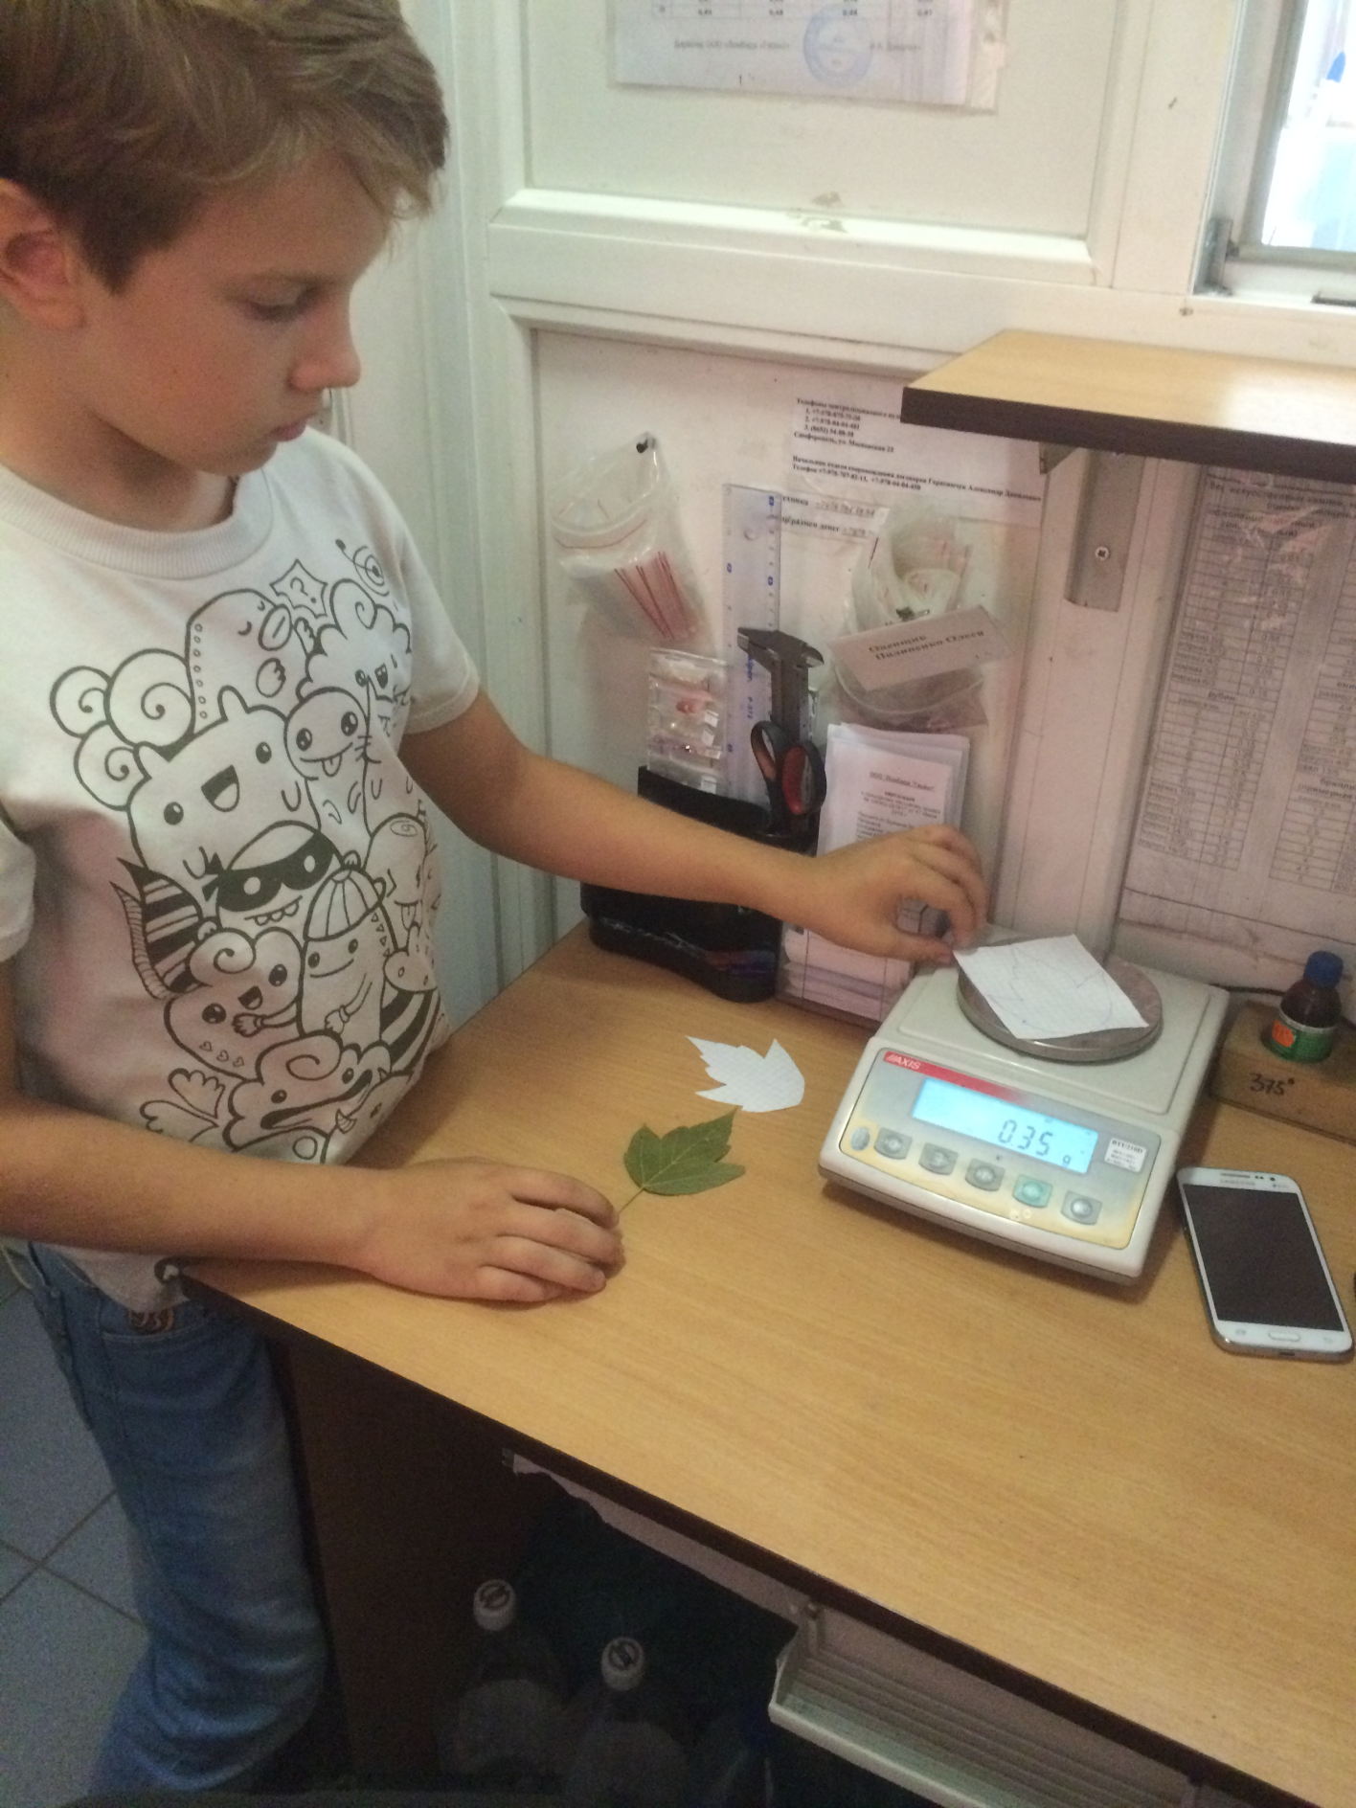
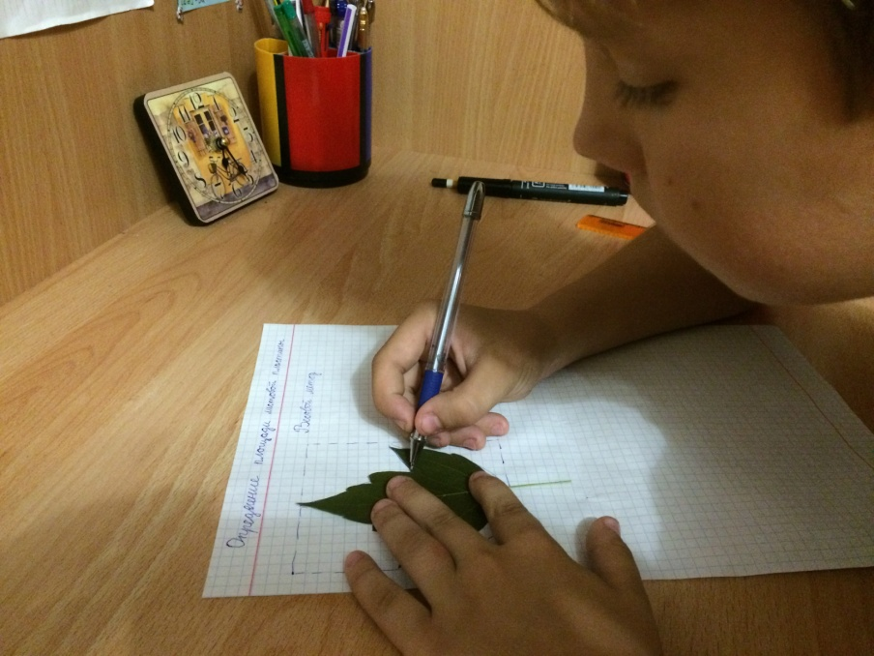
Начертил квадрат, равный длине
и ширине листа дерева.
Вырезал и взвесил его, затем
рассчитал площадь Sкв.

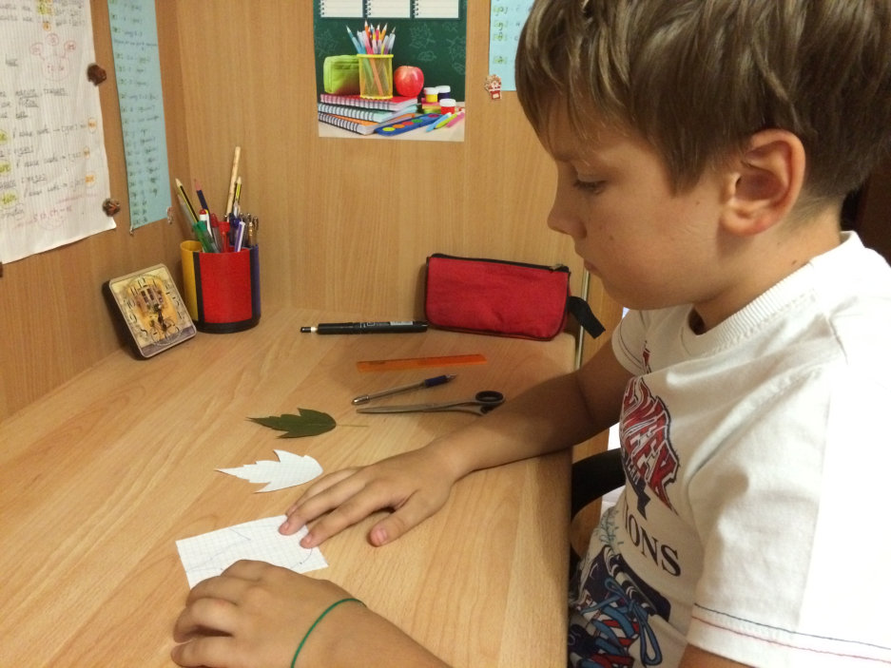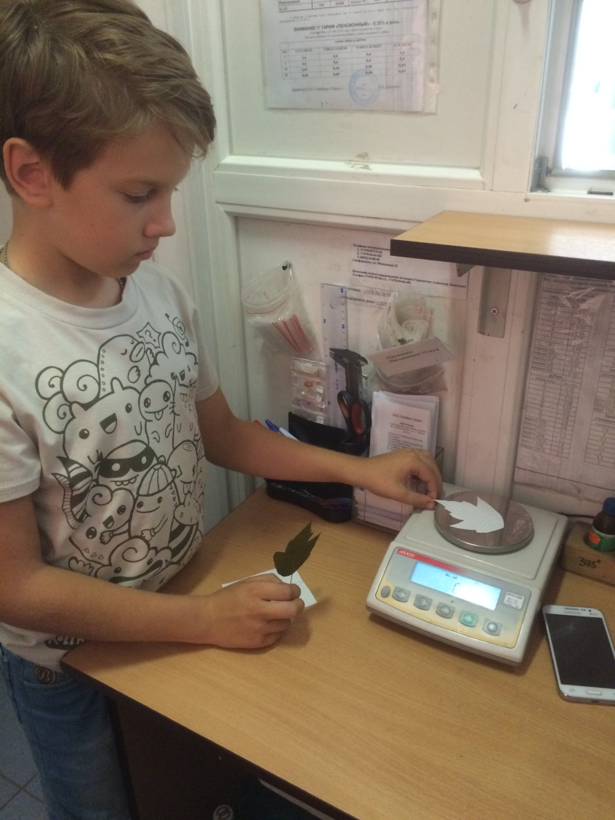
Затем обвел контуры листа
дерева на такой же бумаге. Вырезал его и взвесил.

Приложение №2

Пример вычисления площади листовой пластины
Данные:
1.Средний размер листовой пластины, исследуемых листьев, вписывается в квадрат 7х7 см;
2.Средний размер листовой пластины соответствует приблизительному размеру 7см - длина, 6см – ширина (без учета черешка листа);
3. Вес квадрата с вписанным в него контуром листовой пластины составляет 0,35грм.
4. Вес вырезанного контура листа соответственно- 0,21грм.
Проведем вычисления:
Площадь листовой пластины | Переводной коэффициент | Площадь листа (S см²) по формуле:
Sл= (Рл х Sкв): Ркв  где Рл — масса контура листа;  Sкв — площадь квадрата бумаги;  Ркв — масса квадрата бумаги. | К= Sл:S кв. | S = АВК  S — площадь листа;  А — длина листа;  В — ширина листа;  К — переводной коэффициент.
Sкв = 7х7=49  Sл = (0,21х49):0,35 =29,4 | К= 29,4:49 = 0,6 | S = 7х 6 х 0,6 = 25,2

Приложение №3
Таблица №4
Сравнительная таблица оценки состояние воздушной среды предложенная В.М. Захаровым

Стабильность развития (баллы) | Значение показателя асимметрии | Экологическое состояние
1 | до 0,055 | ситуация условно нормальная
2 | 0,055—0,060 | небольшие отклонения от нормального состояния
3 | 0,060—0,065 | существенные нарушения
4 | 0,065—0,070 | опасные нарушения
5 | более 0,07 | критическое состояние
[1, с. 27]

Приложение №4
Таблица №5.
Показатели асимметрии листовых пластинок и качество среды в разных точках сбора

Расстояние до источника загрязнения (м) | Показатель  асимметрии | Стабильность развития (баллы) | Качество среды
0,5 | 0,056 | 2 | небольшие отклонения от нормального состояния
5-6 | 0,036 | 1 | ситуация условно нормальная
10-12 | 0,020 | 1 | ситуация условно нормальная

